***А.А. Куликов, студ.; С.А.Шевчук, студ.; рук. О.М.Котов, к.т.н., доц.***

***(УрФУ, г. Екатеринбург)***

**УЧЕТ ПЕРИОДОВ ЭКСПЛУАТАЦИИ ВОЗДУШНЫХ ЛИНИЙ В ЗАДАЧЕ ОЦЕНКИ СТРУКТУРНОЙ НАДЕЖНОСТИ ЭЛЕКТРИЧЕСКИХ СИСТЕМ**

**Аннотация**

Повышению достоверности оценки структурной надёжности электрических систем может способствовать учёт зависимости аварийности основного оборудования от продолжительности его эксплуатации. В качестве инструмента для подобных расчётов предполагается использовать программу «Струна» в комплексе с разрабатываемой в настоящий момент подсистемой подготовки исходной информации. Предметом настоящего доклада является описание результатов расчётов, выполненных для оценки влияния изменяющейся во времени аварийности воздушных линий электропередач 110 и 220 кВ.

**Введение**

Расчётная схема для программы «Струна»[1] соответствует главной схеме электрических соединений и содержит набор исходных параметров, в общем случае различный для соответствующих типов оборудования [2]. При этом для таких элементов расчётной схемы, как силовые трансформаторы, сборные шины, разъединители набор показателей составляют частота отказов и среднее время аварийного восстановления. Аварийность воздушных линий (ВЛ) характеризуется раздельно частотой устойчивых и неустойчивых отказов, а модель надёжности силового выключателя характеризуется частотами отказов типа «короткое замыкание в обе стороны», «разрыв цепи» и относительной частотой неотключения коротких замыканий. Для исследования влияния динамически изменяющихся исходных показателей основного электротехнического оборудования на результирующую надёжность потребителей были выполнены расчёты фрагмента системы электроснабжения (СЭС), типичной для крупного города. В данном случае СЭС (рис. 1) состоит из внешнего кольца питания, который образуют распредустройства (РУ) высшего напряжения подстанций 220 кВ (ЦП1 – ЦП3, центры питания), РУ 110кВ теплоэлектроцентрали (ТЭЦ), а также районных понизительных подстанций (РПС1-РПС4) и подстанций глубокого ввода (ПГВ1 и ПГВ2). Нагрузка всех потребительских подстанций 110/10(6) кВ положена равной 35 МВт. Все выключатели 220 и 110 кВ приняты воздушными. Дополнительные узлы расчётной схемы, которые подключены к секциям 10(6) кВ и переходят в состояние отказа только в случае, когда нарушается электроснабжение ***и*** от первой, ***и*** от второй секции шин, моделируют полный отказ в электроснабжении соответствующей потребительской подстанции.

Результаты исследований по аварийности выключателей и силовых трансформаторов [3,4] позволили выполнить предварительную оценку влияния изменяющихся показателей на структурную надежность тестовой электрической сети [5]. На данном этапе было исследовано аналогичное влияние показателей воздушных линий [6].

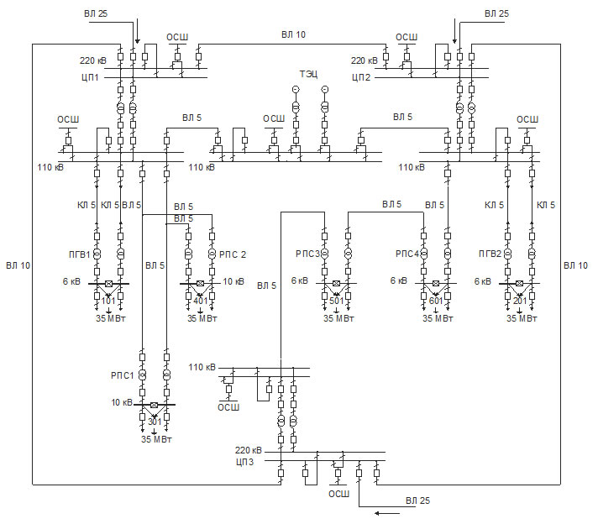

Рис. 1 - Система электроснабжения города

**Оценка влияния изменяющихся показателей воздушных линий 110кВ и 220кВ**

Расчёты надёжности тестовой СЭС выполнялись для трёх временных отметок:

* Период приработки – год после ввода в эксплуатацию,
* Стационарный - период стабильной работы,
* Период старения - тридцатый год после ввода в эксплуатацию.

При этом считается, что все воздушные линии рассматриваемого класса напряжения одного возраста. Количественные показатели для расчётов (таблица 1) определены по графическим зависимостям, построенным, в свою очередь, на основе источников [2, 6, 7].

**Таблица 1 - Частота отказов воздушных линий**

|  |  |  |  |  |  |  |
| --- | --- | --- | --- | --- | --- | --- |
| Класс напряжения, кВ | Период приработки | | Стационарный период | | Период старения | |
| Аварийные | Устойчивые | Аварийные | Устойчивые | Аварийные | Устойчивые |
| 110 | 6,0 | 3,0 | 3,9 | 1,9 | 9,8 | 5,0 |
| 220 | 3,0 | 1,5 | 1,7 | 0,9 | 5,8 | 3,0 |

На первом этапе были проанализированы все сочетания характерных периодов эксплуатации линий 110 и 220 кВ. Параметры аварийности остального основного оборудования системы приняты по стационарному периоду работы [2]. В качестве результирующего параметра рассчитывается величина ожидаемого суммарного годового недоотпуска электрической энергии всех подстанций СЭС. (Таблица 2).

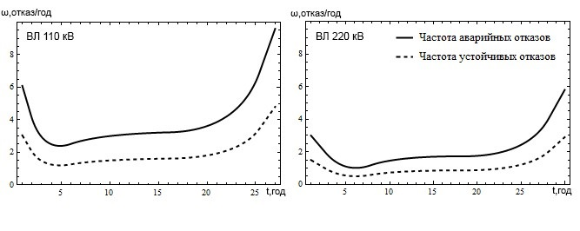

Рис. 2 – Показатели надежности ВЛ 110 кВ и 220 кВ (на 100 км)

**Таблица 2 - Зависимость суммарного недоотпуска электроэнергии от периодов эксплуатации ВЛ**

|  |  |  |  |
| --- | --- | --- | --- |
| Период эксплуатации ВЛ 110 кВ | Период эксплуатации ВЛ 220 кВ | Суммарный годовой недоотпуск, МВт часов | Относительное превышение годового недоотпуска |
| Стационарный | Стационарный | 20,23 | 1,00 |
| Стационарный | Приработка | 20,23 | 1,00 |
| Стационарный | Старение | 20,23 | 1,00 |
| Приработка | Стационарный | 20,89 | 1,03 |
| Приработка | Приработка | 20,89 | 1,03 |
| Приработка | Старение | 20,89 | 1,03 |
| Старение | Стационарный | 22,26 | 1,10 |
| Старение | Приработка | 22,26 | 1,10 |
| Старение | Старение | 22,26 | 1,10 |

Из таблицы 2 следует, что для рассматриваемой схемы возраст линий 220 кВ не оказывает влияния на результаты расчёта, вклад вносит только возраст ВЛ 110 кВ. Это объясняется тем, что линии класса 220 кВ образуют внешнее кольцо питания, и даже при кратном отказе электроснабжение потребительских подстанций будет осуществляться по ВЛ класса 110 кВ, в том числе, от городской ТЭЦ.

Полученные результаты позволили оценить влияние изменяющихся показателей аварийности ВЛ на различные типы потребительских подстанций. В качестве наблюдаемого параметра используется относительный годовой недоотпуск электрической энергии. Расчёты показали, что изменение возраста воздушных не влияет на суммарный недоотпуск с шин подстанций глубокого ввода и отпаечных подстанций. В таблице 3 приведены данные для подстанций на линии с двухсторонним питанием.

**Таблица 3 - Относительный недоотпуск**

|  |  |  |  |
| --- | --- | --- | --- |
|  | Период эксплуатации ВЛ 110 кВ | Период эксплуатации ВЛ 220 кВ | Относительное превышение годового недоотпуска для ПС на линиях с двухсторонним питанием  (№№ 501, 601) |
|  | Стационарный | Стационарный | 1,00 |
|  | Стационарный | Приработка | 1,00 |
|  | Стационарный | Старение | 1,00 |
|  | Приработка | Стационарный | 1,13 |
|  | Приработка | Приработка | 1,13 |
|  | Приработка | Старение | 1,13 |
|  | Старение | Стационарный | 1,39 |
|  | Старение | Приработка | 1,39 |
|  | Старение | Старение | 1,39 |

**Оценка влияния периодов эксплуатации основного оборудования системы**

На втором этапе расчётов были проанализированы все сочетания характерных периодов эксплуатации выключателей и воздушных линий, как элементов, в наибольшей степени влияющих на надёжность потребительских подстанций в рассматриваемой схеме СЭС. На рисунке 3 приведена диаграмма, отражающая полученные результаты. Ожидаемый недоотпуск электроэнергии так же, как и в предыдущем случае, оценивается относительно результата, полученного по аварийности стационарного периода.

Сочетания периода эксплуатации ВЛ (первая цифра кода) и выключателей (вторая цифра кода) определяются по следующему принципу:

0 – Период приработки;

1 – Стационарный период;

2 – Период старения;

Рис. 3. Относительный недоотпуск электроэнергии

Представленная диаграмма (рис.3) свидетельствует о том, что большее влияние на суммарный недоотпуск электрической энергии оказывают выключатели. Периоды эксплуатации линий электропередач оказывают влияние в меньшей степени.

Достаточно показательна, как и в первом опыте, дифференциация полученных результатов по типам потребительских подстанций (рис. 4).

а) Тупиковые ПС глубокого ввода б) Тупиковые ПС на линиях с отпайками

в) ПС на линии с двухсторонним питанием

Рис. 4. Относительный недоотпуск для разных типов подстанций

Представленные диаграммы позволяют сделать вывод, что наименьшее влияние старение основного оборудование оказывает на подстанции с двухсторонним питанием. Наибольший относительный недоотпуск составляет в данном случае порядка 1,5. Эта величина зависит, в первую очередь, от возраста ВЛ. Для подстанций глубокого ввода и на отпаечных подстанциях эта величина изменяется в более широком диапазоне и зависит, в-основном, от возраста выключателей.

**Выводы**

Выполненные расчёты показывают, что периоды эксплуатации воздушных линий электропередачи существенно влияют на результаты оценки надежности. Различная степень этого влияния на надёжность электроснабжения конкретных потребителей приводит к необходимости учёта фактора времени при сопоставительном анализе вариантов развития или модернизации районов СЭС.

**Библиографический список**

1. **Арзамасцев Д.А., Обоскалов В.П.** Расчет показателей структурной надежности энергосистем. Свердловск: изд. УПИ им. С.М.Кирова, 1986.
2. **Справочник по проектированию электрических сетей /** под ред. Д. Л. Файбисовича. М.: ЭНАС, 2009. 392 с**.**
3. **Абдурахманов А.М., Мисриханов М.Ш., Шунтов А.В.** Влияние продолжительности эксплуатации на отказы выключателей в высоковольтных электрических сетях. Электрические станции. 2007. №7. C. 59–63.
4. **Львов М.Ю.** Анализ повреждаемости силовых трансформаторов напряжением 110 кВ и выше. Электричество. 2010. №2. С. 27-31.
5. **Близнюк Д.И., Котов О.М.** Учёт периодов приработки и старения элементов электрических систем в задаче оценки схемной надёжности // Электроэнергетика глазами молодёжи: научные труды III международной научно-технической конференции: сборник статей. В 2 т. Екатеринбург: УрФУ, 2012. Т. 1. С. 449-453.
6. **СТО 56947007-29.240.55.111-2011**.Методические указания по оценке технического состояния ВЛ и остаточного ресурса компонентов ВЛ. Стандарт организации ОАО "ФСК ЕЭС". М.: Введ.30.12.2011.
7. **Барг И.Г., Эдельман В.И.** Воздушные линии электропередачи. М.: Энергоатомиздат. 1985.